Урок геометрии в 7 классе по теме: «Сумма углов треугольника»

Цель: создать условия для самостоятельного формулирования темы урока, цели урока и доказательства теоремы о сумме углов треугольника; организовать деятельность обучающихся по восприятию, осмыслению и первичному закреплению новых знаний и способов деятельности.
Образовательные:
- знать утверждение о сумме углов треугольника;
- уметь использовать утверждение о сумме углов треугольника при нахождении неизвестных углов треугольника.
Развивающие:
- уметь делать выводы;
- анализировать ход решения заданий;
- развивать познавательные процессы, память, воображение, мышление, внимание, наблюдательность, сообразительность;
Воспитательные:
- уметь ставить перед собой цель;
- уметь работать в группе, проявлять активность, обмениваться мнениями;
- уметь оценивать себя;
- воспитывать культуру общения.

Тип урока. Урок изучения нового материала и первичного закрепления знаний.

Оборудование. Линейки, карандаши, транспортиры, модели треугольников, задания группам, компьютер, проектор, ИД (интерактивная доска).

Продолжительность урока: 45 мин

ПЛАН УРОКА
- Орг. Момент. Вступительное слово учителя.
- Актуализация знаний. Постановка целей урока
- Изучение новой темы.
- Закрепление изученного (устное решение задач на готовых чертежах)
- Физ. минутка.
- Закрепление изученного.
- Первичная проверка понимания. Тест
- Итог урока.
- Домашнее задание.
- Рефлексия

Ход урока.
- Орг. Момент. Вступительное слово учителя.
Учитель: - Здравствуйте, ребята, садитесь. Я рада встрече с вами. Вижу у вас хорошее настроение, и я желаю всем на уроке подняться еще на одну ступеньку выше в познании.
- Ни на миг не прерывается живая связь между поколениями, ежедневно мы усваиваем опыт, накопленный нашими предками. Древние греки, на основе наблюдений и из практического опыта, делали выводы, высказывали предположения-гипотезы, а затем на встречах ученых - симпозиумах, эти гипотезы пытались обосновать и доказать. В то время и сложилось утверждение: «В споре рождается истина». Нас сегодняшний урок тоже будет похож на небольшой симпозиум. Мы выскажем своё предположение по вопросу, попытаемся его доказать, и если у нас это получится, то посмотрим, как его можно будет применять при решении задач. А эпиграфом нашего урока, я хочу предложить слова Пифагора (слайд 1):
… Да, путь познания не гладок.
Но знаем мы со школьных лет,
Загадок больше, чем разгадок,
И поиска предела нет.
Пифагор.
2. Актуализация знаний (устно).
- Итак, приступим к работе. Мы закончили изучение большого раздела геометрии «Параллельные прямые». Рассмотрели определение параллельных прямых, их признаки и свойства. Давайте вспомним основные понятия, связанные с параллельными прямыми. Работаем устно.
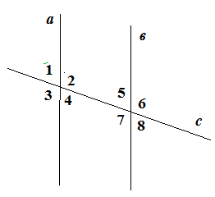
- Назовите пары односторонних углов.
- Назовите пары накрест лежащих углов.
- Назовите пары соответственных углов.
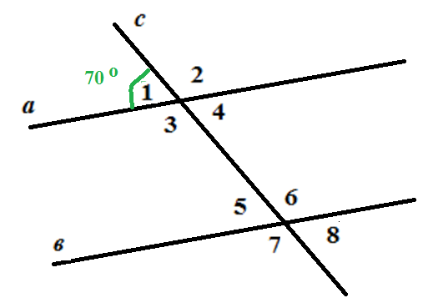
(Слайд 2)

-Найдите все углы, если прямая а ‖‖ в и угол 1 равен 70⁰. (Слайд 3)

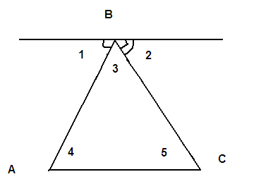
-Найдите углы 3,4,5, если АС ‖‖ m и угол 1 равен 60⁰, Угол 2
равен 50⁰. (Слайд 4).

- Молодцы, вы хорошо усвоили тему «Параллельные прямые».
Создание проблемной ситуации.
- И для убедительности, что вы можете найти любой угол, я вам предлагаю решить ещё одну задачу. (Слайд 5) (Обучающиеся высказывают предположения, но сталкиваются с проблемой.)
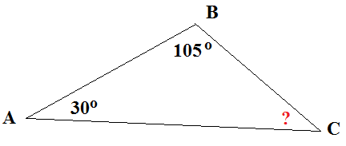

3. Изучение новой темы.
Для решения данной задачи нам потребуется провести исследовательскую работу по определению суммы углов треугольника (в парах, приложение 1,2).
Исследование 1:

План.
- Взять жёлтые треугольники (1 ряд - остроугольный, 2 ряд -прямоугольный, 3 ряд -тупоугольный);
- с помощью транспортира измерить углы треугольника;
- найти их сумму;
- сравнить результаты;
- сделать вывод (Сумма углов любого треугольника равна 180°).
(Представители сообщают результаты исследования для остроугольных, прямоугольных и тупоугольных треугольников).
- Действительно, измеряя, вы получили приближенные значения в этом исследовании, а в любом ли треугольнике сумма углов равна 180 ⁰ ?

Исследование 2:
План.
- Взять красный треугольник (1 ряд - остроугольный, 2 ряд -прямоугольный, 3 ряд -тупоугольный);
- обозначить углы этого треугольника числами 1, 2 и 3;
- отрезать ножницами все углы;
- собрать их в одной общей точке;
- сравнить результаты;
- сделать вывод. (Все углы треугольника сошлись в одной точке и образуют развёрнутый угол, что составляет 180°).
(Представители сообщают результаты исследования для остроугольных, прямоугольных и тупоугольных треугольников).

Исследование 3. ( все вместе с учителем)
План.
- Взять синий треугольник (1 ряд - остроугольный, 2 ряд -прямоугольный, 3 ряд -тупоугольный);
- отогнуть один угол треугольника так, чтобы он касался противоположной стороны, и линия сгиба была параллельна этой стороне;
- второй угол треугольника отогнуть так, чтобы он соприкасался с первым углом;
- аналогично отогнуть третий угол треугольника;
- сравнить результаты;
- сделать вывод. (Все углы треугольника сошлись в одной точке и образуют развёрнутый угол, что составляет 180°).
(Представители сообщают результаты исследования).

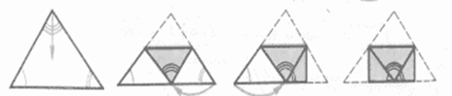
Учитель:
- Случайно ли сумма углов треугольника оказалась равной 180^{о} или этим свойством обладает любой треугольник?
Исследовательская работа дает возможность лишь предположить какое-то утверждение – гипотезу. Чтобы она стала истиной, её нужно доказать, убедиться, что она справедлива для любого треугольника.
- Как называется утверждение, справедливость которого устанавливается с помощью доказательства? (Утверждение, справедливость которого устанавливается путем доказательства, называется теоремой.)
- Как вы думаете, какую теорему нам нужно доказать? (Сумма углов треугольника равна 180 градусов).
- Итак, тема сегодняшнего урока «Сумма углов треугольника» (записать тему на доске, обучающиеся в тетради).
- Чему равен угол А в треугольнике АВС? (180^{о} -105^{о} – 35^{о} = 40^{о}).
- Давайте подумаем, вместе какова цель нашего сегодняшнего занятия. (Дети высказывают предположения)
- Правильно, сегодня на уроке мы должны будем высказать гипотезу о сумме углов треугольника, потом доказать теорему о сумме углов треугольника и рассмотреть ее применение при решении задач (цель кратко записать на доске, чтоб вернуться к ней в конце урока).
- Итак, дан треугольник АВС, нужно доказать теорему, что сумма его углов А, В, С равна 180⁰. Давайте оформим конспект ( заполнить пропуски в опорном конспекте) (Слайд 6 с помощью интерактивной доски заполняем пропуски. Приложение 3).
- Первое доказательство было дано еще Пифагором (5 в. до н.э.)
Затем в первой книге «Начала» Евклид излагает другое доказательство теоремы о сумме углов треугольника (учитель рассказывает доказательство Пифогора) (Слайд 7)
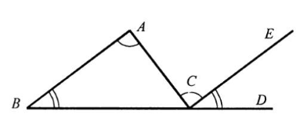
- В некоторых школах нашей страны геометрию изучают по учебнику А.В. Погорелова. Данный способ доказательства данной теоремы вы можете попробовать дома самостоятельно. (Слайд 8)

- Из данной теоремы вытекает несколько следствий справедливость которых мы с Вами сейчас обоснуем. Следствия из теоремы. (Слайд 9)
- Чему равен угол равностороннего треугольника? (60º)
- Чему равна сумма острых углов прямоугольного треугольника? (90º)
- Чему равен острый угол прямоугольного, равнобедренного треугольника? (45º)
4.Закрепление. (Слайд 10)
Устно.
-Применяя теорему о сумме углов треугольника, можно решить много различных интересных задач (задачи на слайдах).

5. Физ. минутка.

6. Закрепление. Письменная работа в тетрадях, один ученик у доски учебник Геометрия,
№ 229 , стр. 72
7. Первичная проверка понимания. Тест с последующей самопроверкой (Слайд 11). В завершении нашего урока, выполним небольшой тест (приложение 4).
1. Можно ли измерить углы любого треугольника?
А) да; Б) нет.
2. Сумма углов треугольника равна...
А) 90^{о}; Б) 180^{о}; В) может быть любым числом.
3. Существуют ли треугольники с углами 56, 46, 72 градуса?
А) да; Б) нет.
4. В каком треугольнике сумма углов больше:
А) в остроугольном Б) тупоугольном В) прямоугольном Г) ни в каком.
5) На рисунке ∠А равен:
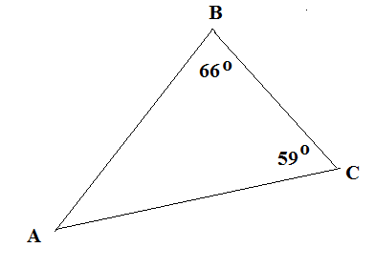
А) 59°; Б) 55° В) 75°.

- Проверить ответы 1. А; 2. Б; 3. Б; 4. Г; 5. Б.
Ребята оценивают себя за выполненную работу.

8. Подведение итогов.
- Какова была цель нашего урока?( вернуться к записанной цели на доске).
-Какие определения, свойства, теоремы используются при доказательстве теоремы?

9. Домашнее задание. (Слайд 12)
п.30 теорему учить; №223 (б); №227 (а) ; доп. доказать теорему, используя чертеж уч. Погорелова (приложение 5).

10. Рефлексия.
Притча: Шёл мудрец, а навстречу ему 3 человека, которые везли под горячим солнцем тележки с камнями для строительства. Мудрец остановился и задал каждому по вопросу. У первого спросил «Что ты делал целый день? И тот с ухмылкой ответил, что целый день возил тяжелые камни. У второго мудрец спросил «А что ты делал целый день?» и тот ответил «А я выполнял свою работу». А третий улыбнулся, его лицо засветилось радостью и удовольствием «А я принимал участие в строительстве храма»
Ребята, давайте мы попробуем с вами оценить каждый свою работу за урок. На столах у вас лежат фигуры разного цвета.
- Кто возил камни? (поднимите синие треугольники)
- Кто выполнял свою работу? (поднимите желтые треугольники)
- Кто строил храм? (поднимите красные треугольники) .

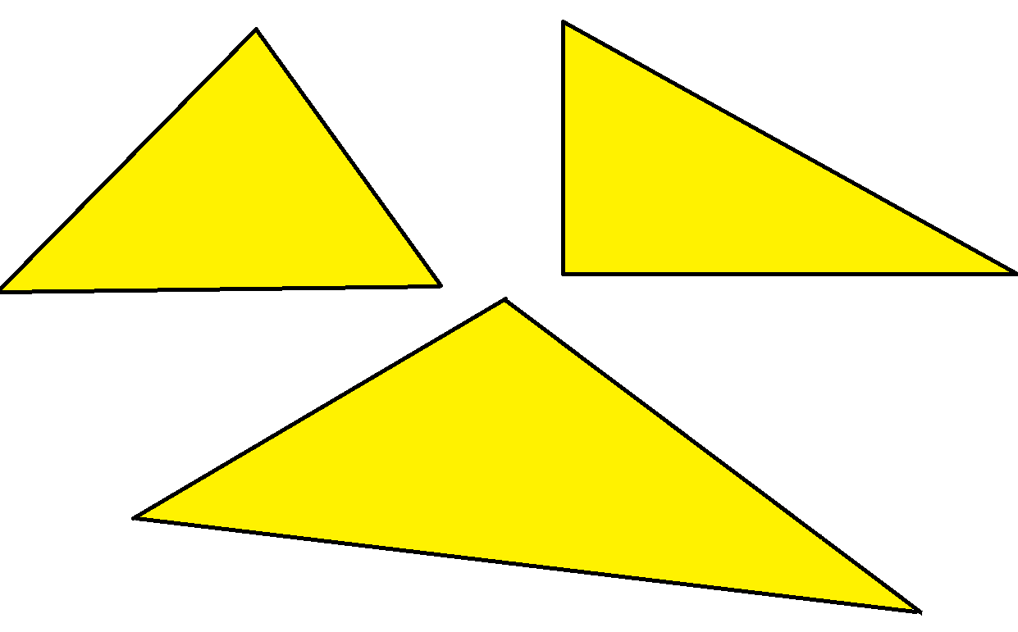
Приложение 1.

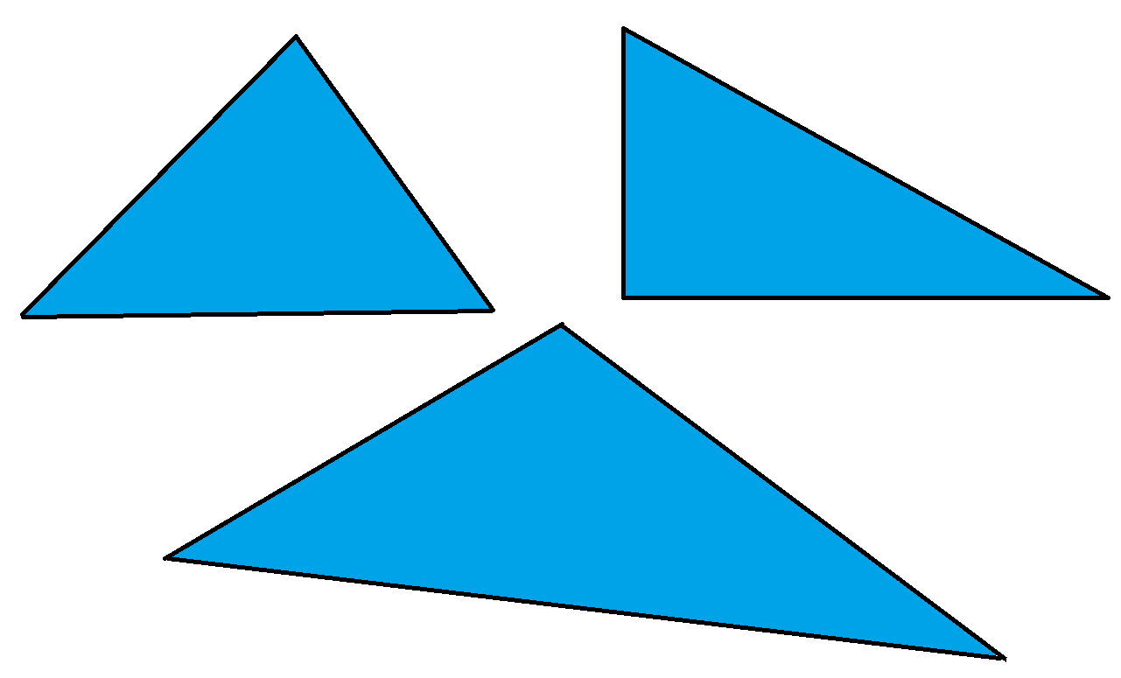

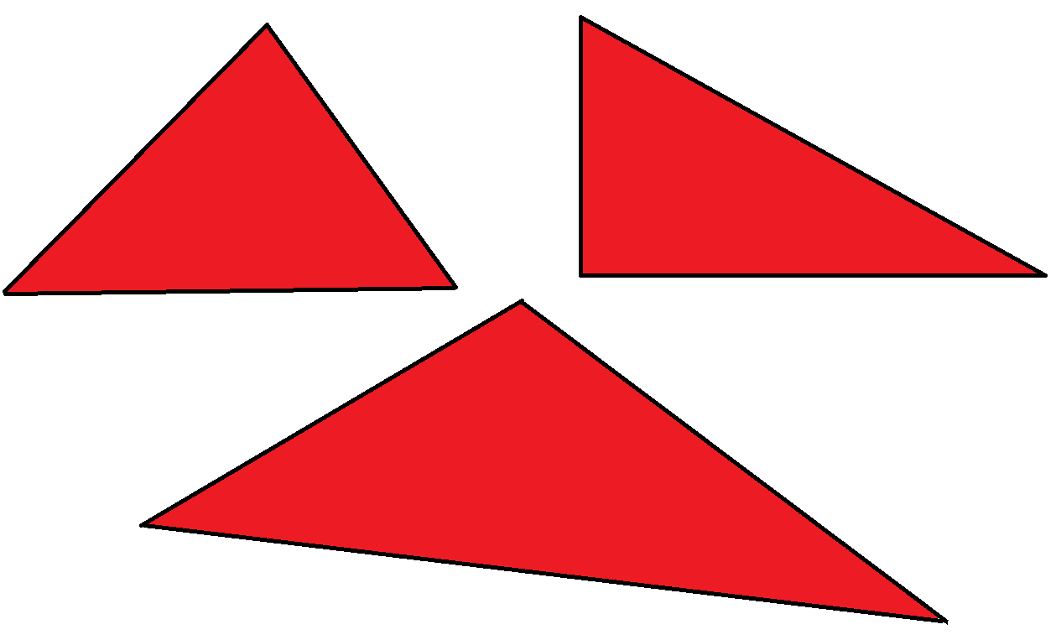

Приложение 2.
Исследование 1:

План.
- Взять жёлтые треугольники
- с помощью транспортира измерить углы треугольника;
- найти их сумму;
- сравнить результаты;
- сделать вывод

Исследование 2:
План.
- Взять красный треугольник
- обозначить углы этого треугольника числами 1, 2 и 3;
- отрезать ножницами все углы;
- собрать их в одной общей точке;
- сравнить результаты;
- сделать вывод.

Исследование 3.
План.
- Взять синий треугольник
- отогнуть один угол треугольника так, чтобы он касался противоположной стороны, и линия сгиба была параллельна этой стороне;
- второй угол треугольника отогнуть так, чтобы он соприкасался с первым углом;
- аналогично отогнуть третий угол треугольника;
- сравнить результаты;
- сделать вывод.

Приложение 3.

Теорема: Сумма углов треугольника равна 180°.
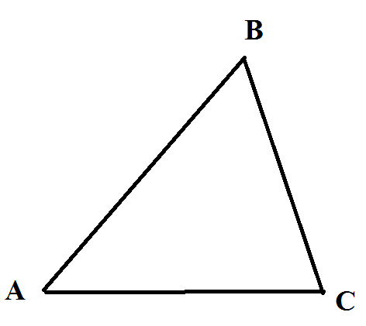
Дано: Δ АВС – треугольник
Доказать: ∠А + ∠В + ∠С = 180°

Доказательство:
Проведем через вершину В прямую а, ____________________ АС.
Углы __ и ___ – накрест лежащие углы при _____________ прямых а и АС и __________ АВ, а углы ___ и ____ - накрест лежащие при параллельных прямых а и АС и секущей ____. Поэтому ∠4 ___ ∠1, ∠5 ___ ∠3 (1)
Сумма углов 4, 2 и 5 равна ________________ углу с вершиной В. Значит, ∠4 + ∠2 + ∠5 = _____.
Учитывая равенство (1), получаем: ∠1 + ∠2 + ∠3 = _____ или
∠___ + ∠___+ ∠____ = 180° что и требовалось доказать.

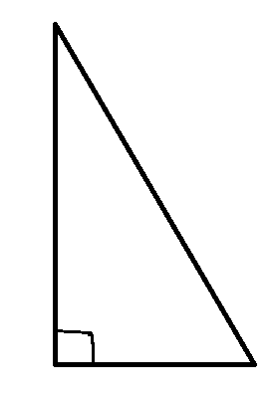
Следствия.

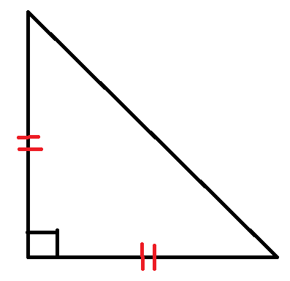
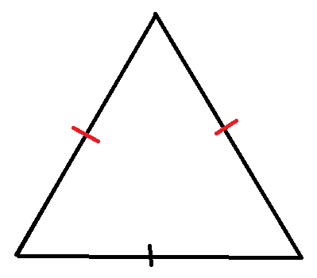

1. Угол равностороннего треугольника равен ____.
2. Сумма острых углов прямоугольного треугольника равна _____.
3. Острый угол прямоугольного, равнобедренного треугольника равен _____.

Приложение 4.
Тест.
1. Можно ли измерить углы любого треугольника?
А) да; Б) нет.
2. Сумма углов треугольника равна...
А) 90^{о}; Б) 180^{о}; В) может быть любым числом.
3. Существуют ли треугольники с углами 56, 46, 72 градуса?
А) да; Б) нет.
4. В каком треугольнике сумма углов больше:
А) в остроугольном Б) тупоугольном В) прямоугольном Г) во всех одинакова
5) На рисунке ∠А равен:
А) 59°; Б) 55° В) 75°.

Приложение 5.
Домашнее задание.
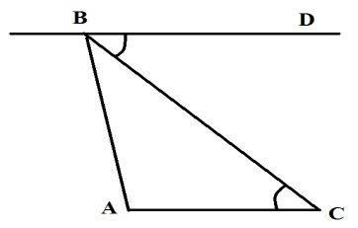
доказать: ∠А + ∠В + ∠С = 180°

